Elite Hotel Academia öppnar Streamcenter i Uppsala!

När fysiska möten blir allt svårare att hålla, så måste man tänka annorlunda. Elite Hotel Academia, mitt i centrala Uppsala går nu samman med det lokala event-och teknikföretaget Scenteknik och möjliggör för digitala möten på en ny nivå.

I en tid med ovisshet, tomma kontor och tvära kast blir det allt med tydligt att kommunikation aldrig varit så viktigt som nu. För att människor ska kunna fortsätta att mötas, informera, kreera och skapa nya möjligheter har de erfarna konferenshotellet som idag erbjuder nio moderna mötes- och konferenslokaler fått tänka om. För de företag och grupper som inte har möjlighet att samlas har en konferenslokal i hotellet byggts om för att ge plats åt ett streamcenter med det allra senaste inom teknik.

Här kommer kunderna ha möjlighet att genomföra kvalitativa videokonferenser och seminarium, webbinar-och föreläsningar på professionell nivå med full teknisk support. Ledning-och informationsmöten, rapporter, livesända produkt-presentationer och presskonferenser är bara några av de ärenden som man redan fått en stor efterfrågan på.

Streamingcentret är utrustad med två kameror, ljud, ljus samt en högupplöst LED-skärm som mäter hela 2x3.5 meter. Valet finns att gå live direkt eller spela in på plats för att sända vid ett senare tillfälle. mitt i
Academias Streamcenter kommer från och med fredagen den 20 mars att erbjuda sina tjänster. Vid alla bokningar finns Scenteknik på plats för att bistå med full teknisk support och Academias kompetenta och erfarna personal med service i toppklass.

För bokning och mer information, skickas förfrågan på mail till konferens.academia@elite.se eller nås via på telefon på 018 780 99 00.

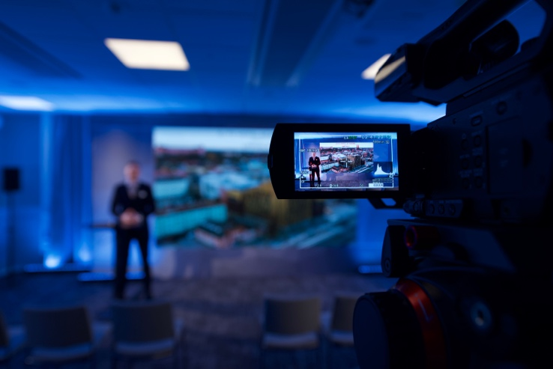

Elite Hotel Academia ligger på absoluta toppläge intill centralstationen i Uppsala. Hotellet erbjuder 198 flärdfullt inredda rum, 9 konferenslokaler samt gym med relaxavdelning och bastu. Kombinera din vistelse med en middag på Restaurang Nobel eller ta en drink på Miss Voon med fantastisk utsikt över staden. Hotellet ligger på gångavstånd från Uppsala Konsert & Kongress och endast 20 minuter från Arlanda.

